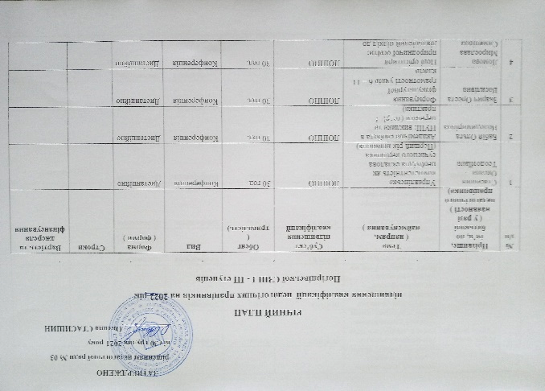

ЗАТВЕРДЖЕНО
рішенням педагогічної ради № 03
від 30 грудня 2021 року
____________ Оксана СТАСИШИН
РІЧНИЙ ПЛАН
підвищення кваліфікації педагогічних працівників на 2022 рік
Погірцівської СЗШ І - ІІІ ступенів

№  з/п | Прізвище, ім’я, по батькові  ( у разі наявності ) педагогічного працівника) | Тема  ( напрям,  найменування ) | Суб’єкт підвищення  кваліфікації | Обсяг  ( тривалість) | Вид | Форма  ( форми ) | Строки | Вартість та джерела фінансування
1 | Стасишин Оксана Теодозіївна | Управлінська компетентність як необхідна складова сучасного керівника (Перший рік навчання) | ЛОІППО | 30 год. | Конференція | Дистанційно
2 | Бабій Ольга Володимирівна | Академічна свобода в НУШ: виклики та переваги (теорія і практика) | ЛОІППО | 30 год. | Конференція | Дистанційно
3 | Зварич Ореста Василівна | Формування фізкультурної грамотності учнів 6 – 11 класів | ЛОІППО | 30 год. | Конференція | Дистанційно
4 | Ломова Мирослава Сименівна | Нові орієнтири природничої освіти: діяльнісний підхід до навчання природничих курсів в 5 – 6 класах Нової української школи | ЛОІППО | 30 год. | Конференція | Дистанційно
5 | Царук Ірина Володимирівна | Професійний розвиток учителя англійської мови в умовах упровадження Нової української школи | ЛОІППО | 30 год. | Конференція | Дистанційно
6 | Кучинська Світлана Володимирівна | Професійний розвиток учителя образотворчого мистецтва (фахівці) в умовах упровадження Нової української школи | ЛОППО | 30 год. | Конференція | Дистанційно
7 | Войтів Марія Василівна | Академічна свобода в НУШ: виклики та переваги (теорія і практика) | ЛОІППО | 30 год | Конференція | Дистанційно
8 | Матюшко Ірина Павлівна | Коучингові підходи і технології в роботі педагога-організатора для формування навичок ХХІ ст. | ЛОІППО | 30 год. | Конференція | Дистанційна
9 | Терлич Марія Михайлівна | Розбудова нової укроаїнської школи: очікування, реалії, перспективи | ЛОІППО | 30 год. | Конференція | Дистанційно
10 | Задорожна Ольга Ігорівна | Розбудова нової укроаїнської школи: очікування, реалії, перспективи | ЛОІППО | 30 год. | Конференція | Дистанційно
11 | Кузь Ольга Федорівна | Інтерактивні виховні технології в роботі педагога-організатора | ЛОІППО | 30 год. | Конференція | Дистанційна
12 | Когут Леся Володимирівна | Актуальні питання методики навчання математики в умовах реформування української освіти | ЛОППО | 30 год. | Конференція | Дистанційно
13 | Політило Марія Федорівна | Інструменти і техніки ефективного навчання і оцінювання (2021) | ЛОІППО | 8 год. | Конференція | Дистанційно
14 | Салаткевич Галина Семенівна | Діяльнісний підхід до навчання української мови в 5-6 класах нової української школи | ЛОІППО | 8 год. | Конференція | Дистанційно
15 | Вандич Любов Володимирівна | Діяльнісний підхід до навчання української мови в 5-6 класах нової української школи | ЛОІППО | 8 год. | Конференція | Дистанційно
16 | Драгош Любов Андріївна | Діяльнісний підхід до навчання зарубіжної літератури в 5-6 класах нової української школи | ЛОІППО | 8 год. | Конференція | Дистанційно
17 | Витичак Ірина Ігорівна | Онлайн-безпека та дотримання принципів академічної доброчесності педагогічних працівників в період змішаного навчання | ЛОІППО | 8 год. | Конференція | Дистанційно
18 | Крамаренко Валентин Петрович | Досліди та експерименти як чинники розкриття таємниць природи | ЛОІППО | 8 год. | Конференція | Дистанційно
19 | Васьків Ганна Юліанівна | Освіта для сталого розвитку: цілі збалансованого розвитку | ЛОІППО | 8 год. | Конференція | Дистанційно
20 | Бахурська Тетяна Миколаївна | Наскрізна змістовна лінія «Громадянська відповідальність» у новій українській школі: змістові та методичні аспекти | ЛОІППО | 8 год. | Конференція | Дистанційно
21 | Іванчак Руслана Іванівна | Моральні основи статевого виховання | ЛОІППО | 8 год. | Конференція | Дистанційно
22 | Стопець Галина Ярославівна | Інструменти і техніки ефективного навчання і оцінювання (2021) |  | 8 год. | Конференція | Дистанційно
23 | Маївська Віра Михайлівна | Інструменти і техніки ефективного навчання і оцінювання (2021) | ЛОІППО | 8 год. | Конференція | Дистанційно
24 | Терлич Леся Йосипівна | Як навчати дітей покоління Альфа: корисні поради для вчителя | ЛОІППО | 8 год. | Конференція | Дистанційно
25 | Рудкевич Ганна Володимирівна | Як навчати дітей покоління Альфа: корисні поради для вчителя | ЛОІППО | 8 год. | Конференція | Дистанційно

